**Линии уровня нормального распределения и плотность распределения в точке**

Игнатенко Д. 401-И

**Цель работы**: построить линии уровня нормального распределения; получить картинку плотности нормального распределения, использую различную интенсивность цвета в точках.

Для расчетов плотности распределения использовалась следующая формула:



В этой формуле - мат.ожидание (центр),  - ковариационная матрица.

На рисунках ниже представлены линии уровня нормального распределения для различных ковариационных матриц и сравнение их с результатами, полученными при расчете плотности в точках. (след. страница).

Рисунок 1. 

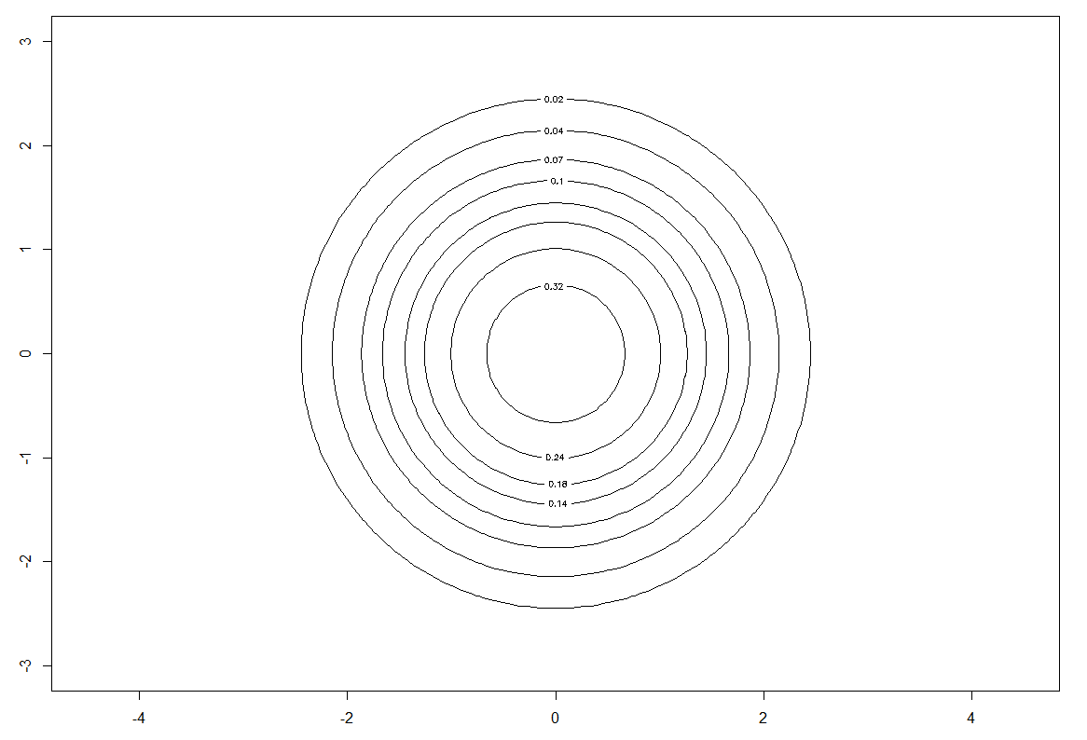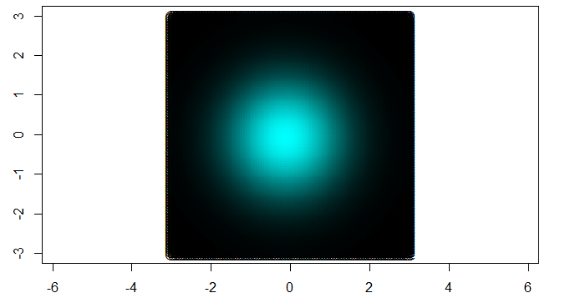

Рисунок 2. 

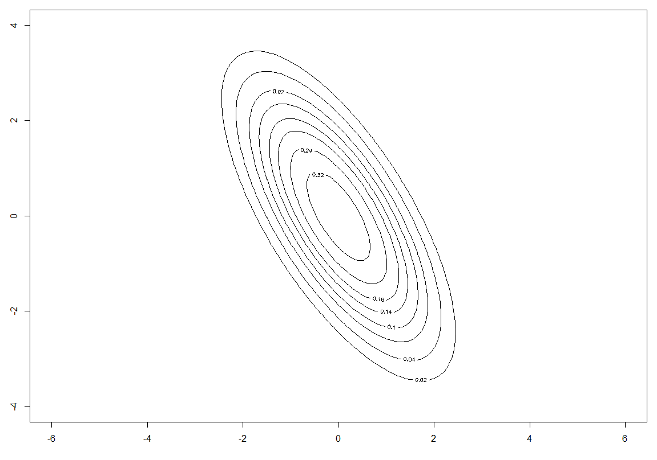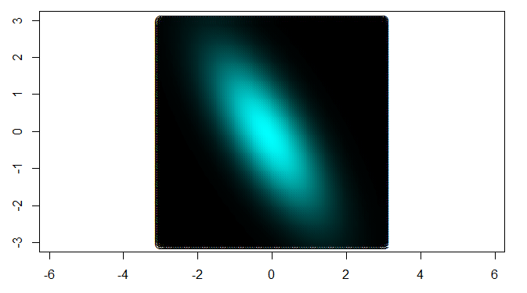

Рисунок 3. 

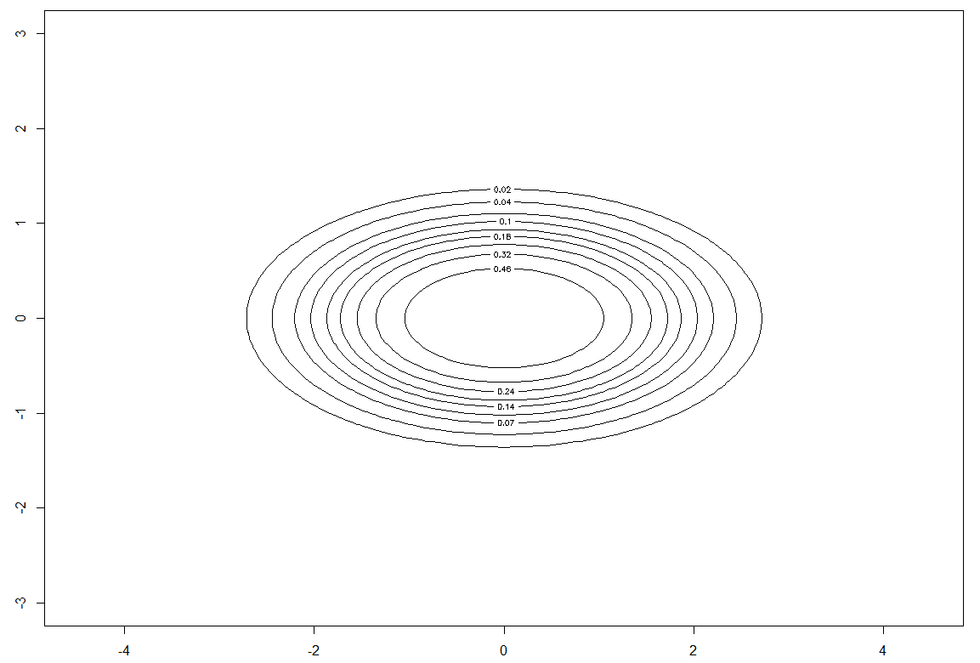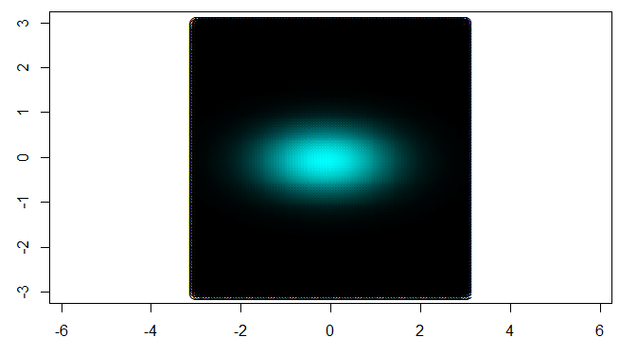

Рисунок 4. 

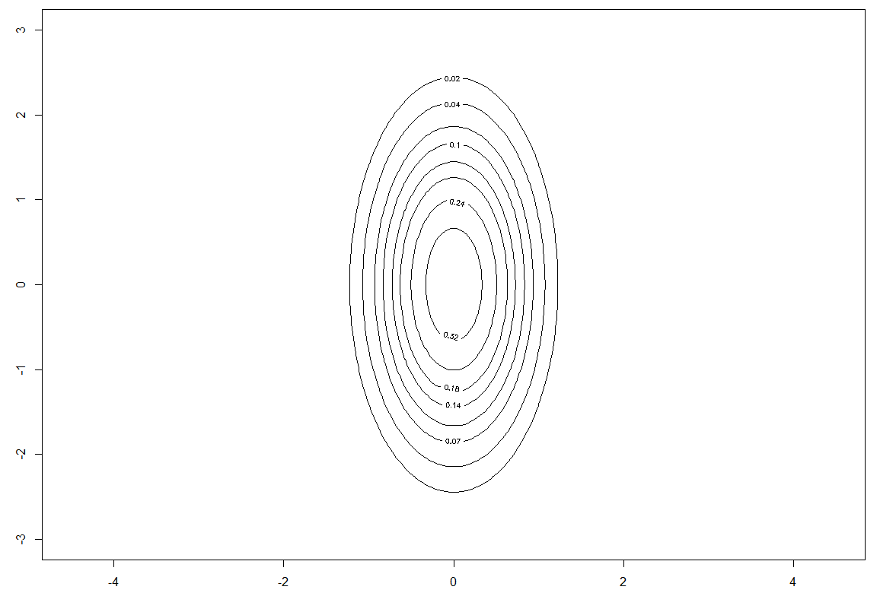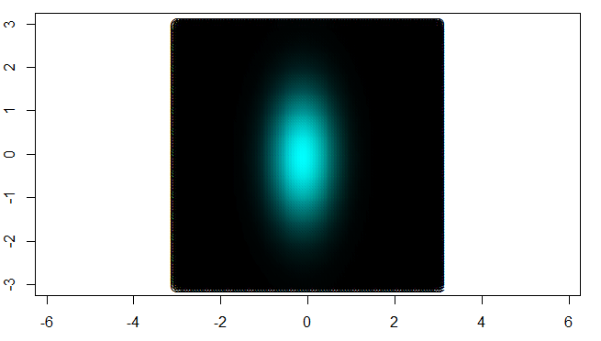

На Рисунке 1 представлен результат, который получается в случае одинаковых дисперсий. В случае, когда признаки коррелированы, можно наблюдать картину, полученную на Рисунке 2. На Рисунках 3 и 4 имеем плотность распределения, полученную при некоррелированности признаков.

**Вывод:** как видно из рисунков, результаты, полученные при подсчете плотности распределения в точке соответствуют линиям уровня нормального распределения.